Молодежь из Внуковского примет участие в фестивале народов России
28.06.2019

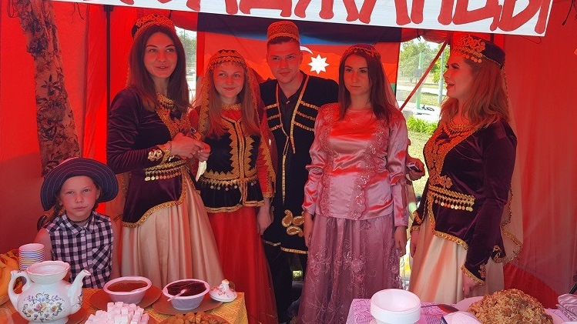
Молодежь из Внуковского примет участие в фестивале народов России. Фото предоставили сотрудники администрации поселения Внуковское

Представители Молодежной палаты из поселения Внуковское 29 июня примут участие в фестивале народов России.

— Мероприятие организуют в парке «Красная Пахра». Мы совместно с ребятами из объединений Филимонковского и Московского подготовим представление, в котором покажем культуру и традиции татарского народа, — рассказал председатель Молодежной палаты из поселения Внуковское Иван Ерохин.

Он добавил, что в мероприятии будут задействованы ребята из муниципальных образований Троицкого и Новомосковского административных округов.

Начало конкурса запланировали на 14:00. Отметим, что даты окончания работ могут измениться в зависимости от погодных условий.

Адрес страницы: http://tinao.mos.ru/presscenter/news/detail/8187001.html
Префектура Троицкого и Новомосковского административных округов города Москвы

